|  |  |  |  |  |  |  |  |
| --- | --- | --- | --- | --- | --- | --- | --- |
| نام: | باسمه تعالی | | | نوبت امتحان | تاریخ | | ساعت شروع: |
| نام خانوادگی: | سازمان آموزش و پرورش استان......................... | | |  |  | |  |
| نام پدر: | اداره آموزش و پرورش شهرستان ......................... | | | مدت امتحان | تعداد سوال | مجموع نمره | |
| شماره دانشآموزی(کد ملی): | هنرستان فنی و کار دانش ................ | | |  |  |  | |
| نام هنر آموز (معلم): | لعنت بر اعتیاد، نان بی زحمت، تقلب | | | تعداد برگ | تعداد صفحات | تعداد هنرجو | |
| **نام درس: نقشه کشی لوله کشی گاز** | **پودمان : 3** | **پایه: 11** | **رشته: تاسیسات گاز رسانی** |  |  | |  |

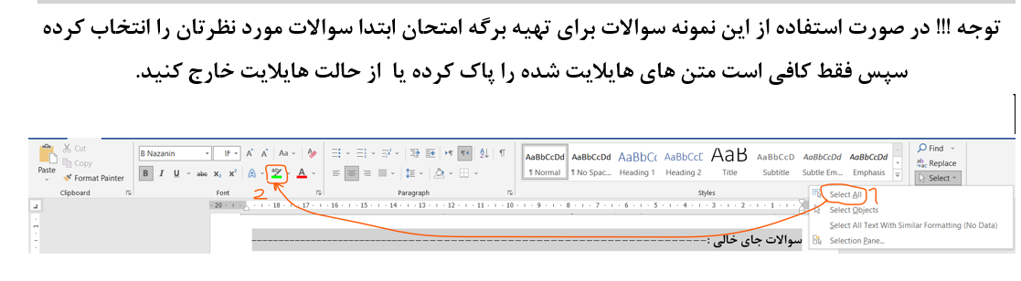

سوالات جای خالی :-----------------------------------------------------------------------

1. تصویر مجسم گونه ای از تصویر است که جسم را به صورت ................. بعدی معرفی می‌کند سه
2. در ترسیم پلان بالای ساختمان برداشته شده و نمای دید از ................. قسمت پایین رسم می‌شود. بالا
3. روش ترسیم ............ در رشته تأسیسات مکانیکی کاربرد بیشتری دارد ایزومتریک
4. در تصویر مجســم ایزومتریــک محورهای OX و OY تحت زاویه .............. درجه نسبت به خط افق ترســیم میگردند 30درجه
5. برای ترسیم تصویر مجسم با توجه به ............. مشاهده جسم از روشهای مختلف مانند ایزومتریک، دیمتریک، تریمتریک و ... اســتفاده میشــود زاویه
6. در نقشه کشی لوله های گاز حرف H نشان دهنده ................. است و طول لوله عمود ان از بالا تا پایین ................. سانتی متر است. بخاری- ۲۵۰
7. در نقشه کشی لوله های گاز حرف GC نشان دهنده ................. است و طول لوله عمود ان از بالا تا پایین ................. سانتی متر است اجاق گاز - ۱۷۰
8. در نقشه کشی لوله های گاز حرف Li نشان دهنده ................. است و طول لوله عمود ان از بالا تا پایین ................. سانتی متر است چراغ روشنایی- ۱۱۰
9. در نقشه کشی لوله های گاز حرف WH نشان دهنده ................. است و طول لوله عمود ان از بالا تا پایین ................. سانتی متر است ابگرمکن-۱۵۰
10. در نقشه کشی لوله های گاز حرف RC نشان دهنده ................. است و طول لوله عمود ان از بالا تا پایین ................. سانتی متر است پلوپز-240

سوالات صحیح و غلط:--------------------------------------------------------------------------------

1. وقتی طولی به طور مایل دیده شــود، کوچک تر به نظر میرسد
2. در ترسیم نقشه پلان صفحه برش از ارتفاع نزدیک به کف عبور میکند
3. در نقشه پلان لوله کشی همه پیچ و خم های لوله قابل تشخیص است.
4. همه ی شیر های مصرف را میتوان بر روی لوله عمودی نصب کرد.
5. تنها شیر مصرفی که میتواند بر روی لوله ی عمودی نصب شود شیر چراغ روشنایی است.

سوالات تشریحی:-----------------------------------------------------------------------------------------

سه روش مختلف رسم تصویر مجسم از با توجه به زاویه مشاهده جسم را نام ببرید؟

ایزومتریک و دیمتریک و تریمتریک

در تصویر مجسم ایزومتریک زاویه محور های OX و OY با خط افق چند درجه است؟

30 درجه

چرا در ترسیم ایزومتریک طول اضلاع مایل را کوتاه تر از اندازه اصلی رسم نمی‌کنیم؟

برای سهولت در ترسیم و پرهیز از محاسبات

تعریف پلان چیست؟

پلان عبارت است از یک برش فرضی افقی در ارتفاعی از ساختمان که مشخصات کامل تر ساختمان از آن ارتفاع دیده و ترسیم می‌شود.

ترسیم ایزومتریک لوله کشی گاز چه مزیتی نسبت ترسم پلان لوله کشی گاز دارد؟

در ترسیم ایزومتریک لوله کشی گاز کلیه پیچ و خم ها و گردش لوله به هر جهت( شمال جنوب شرق و غرب بالا و پایین ) دیده می‌شود. در حالی که در پلان این موارد خیلی مشخص نیست.

نقشه کشی ایزومتریک لوله کشی در صنعت چه کار بردی دارد؟

برای نشان دادن لوله های رابط بین دستگاه ها ، منابع عظیم در صنایع نفت و گاز و پتروشیمی در تاسیسات عظیم بخار در نیروگاه ها و کارخانه ها . لوله کشی گاز های مختلف نظیر گاز اکسیژن در بیمارستان ها و.......

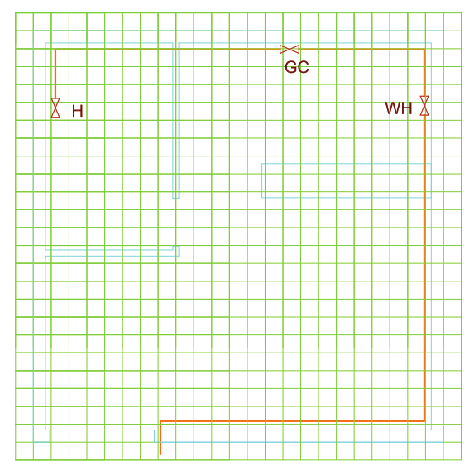 نقشه پلان روبه رو را که بر روی کاغذ شطرنجی رسم شده است. نقشه ایزومتریک لوله کشی انرا رسم کنید؟



سوالات تستی:--------------------------------------------------------------------------------------

1. 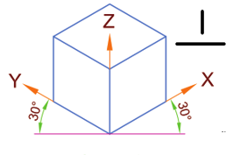کدام گزینه یک تصویر مجسم ایزومتریک را نشان می دهد؟

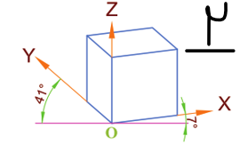

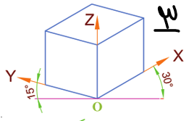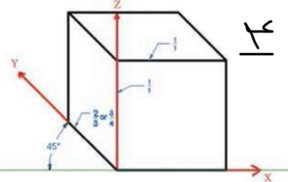

1. وقتی به صورت مایل به یک طول نگاه می شود .......... تر به نظر می رسد در ترسیم ایزومتریک این کاهش طول حدود ......... درصد است .ولی در ترسیم تصویر مجسم ایزومتریک، ابعاد جسم با اندازه حقیقی خود رسم می شود یعنی در این روش حدود ........... درصد بزرگ تر رسم میشود.

۱)بزرگ تر / 82 درصد / 18 درصد ۲)بزرگ تر / 18 درصد / 82 درصد

1. 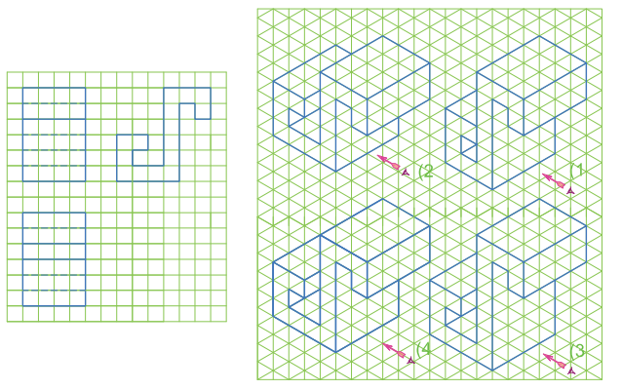 ۳)کوچک تر / 82 درصد / 18 درصد ۴)کوچک تر / 18 درصد / 82 درصد
2. سه نمای داده شده مربوط به کدام تصویر مجسم ایزومتریک است؟
3. سه نمای داده شده مربوط به کدام تصویر مجسم ایزومتریک است؟

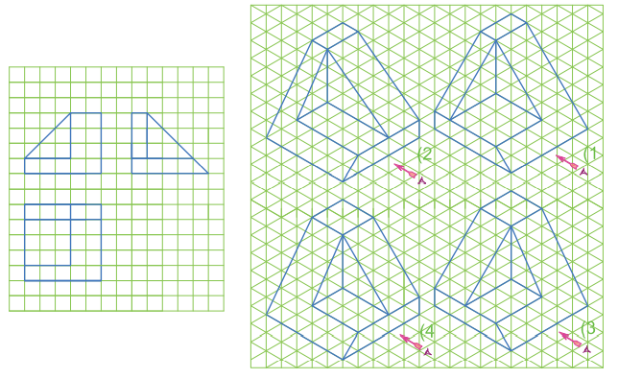

1. در نقشه کشی لوله های گاز حرف H نشان دهنده ......... است و طول لوله عمود ان از بالا تا پایین ............. سانتی متر است

۱)بخاری – ۲۵۰ ۲)اجاق گاز – ۱۷۰ ۳)چراغ روشنایی – ۱۱۰‍ ۴)اب گرم کن- ‍۱۵۰

1. در نقشه کشی لوله های گاز حرف Li نشان دهنده ......... است و طول لوله عمود ان از بالا تا پایین ............. سانتی متر است

۱)بخاری – ۲۵۰ ۲) اجاق گاز – ۱۷۰

۳)چراغ روشنایی –110 ۴)اب گرم کن- ‍۱۵۰

1. در نقشه کشی لوله های گاز حرف GC نشان دهنده ......... است و طول لوله عمود ان از بالا تا پایین ............. سانتی متر است

‍۱)بخاری – ۲۵۰ ۲)اجاق گاز – ۱۷۰ ۳)چراغ روشنایی – ۱۱۰‍ ۴)اب گرم کن- ‍۱۵۰

1. در نقشه کشی لوله های گاز حرف RC نشان دهنده ......... است و طول لوله عمود ان از بالا تا پایین ............. سانتی متر است

‍۱)بخاری – ۲۵۰ ۲)پلوپز –۲۴۰ ۳)چراغ روشنایی – ۱۱۰‍ ۴)اب گرم کن- ‍۱۵۰

1. کدام مورد مزیت تصویر ایزومتریک لوله کشی گاز بر نقشه پلان است؟

۱)نشان دادن تعداد اتاق ها ۲)نشان دادن جهت باز شدن در ها

۳)نشان دادن پیچ و خم لوله ها درهمه جهت ها ۴)هیچ کدام

1. کدام گزینه نقشه ایزومتریک پلان را به درستی رسم کرده است.

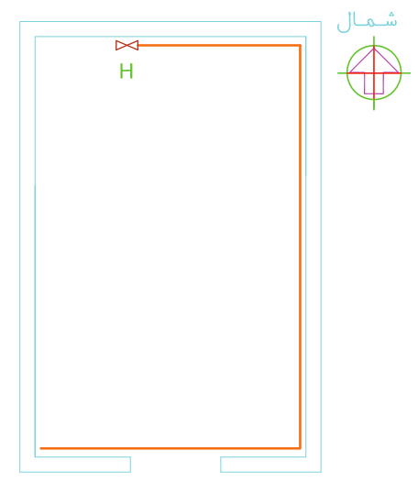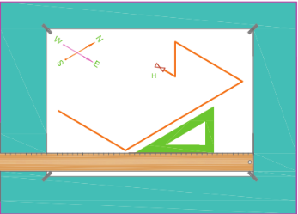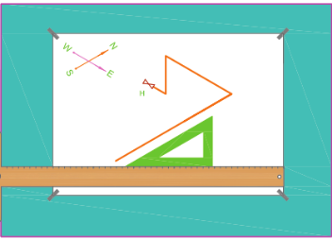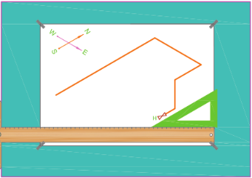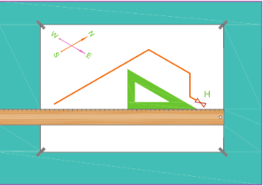

1

2

3

4